TEHNISKĀ SPECIFIKĀCIJA Nr. TS 1608.007 v1

Atslēga dinamometriskā ar sprūda mehānismu 40 – 150Nm
Nr. | Apraksts | Minimālā tehniskā prasība | Piedāvātās preces konkrētais tehniskais apraksts | Avots | Piezīmes
 | Vispārīgā informācija
 | Ražotājs (nosaukums, atrašanās vieta) | Norādīt informāciju
 | 1608.007 Atslēga dinamometriskā ar sprūda mehānismu 40 – 150Nm | Tipa apzīmējums
 | Preces marķēšanai pielietotais EAN kods, ja precei tāds ir piešķirts | Norādīt vērtību
 | Norādīt vai, izmantojot EAN kodu, ražotājs piedāvā iespēju saņemt digitālu tehnisko informāciju par preci (tips, ražotājs, tehniskie parametri, lietošanas instrukcija u.c.) | Norādīt informāciju
 | Parauga piegāde laiks tehniskajai izvērtēšanai (pēc pieprasījuma), darba dienas | Norādīt vērtību
 | Standarti
 | Atbilstība standartam LVS EN ISO 6789-1:2017 Skrūvju un uzgriežņu montāžas darbarīki. Dinamometriskie rokas darbarīki. 1.daļa: Prasības un metodes konstrukcijas atbilstības un kvalitātes atbilstības testēšanai. Minimālās prasības atbilstības deklarācijai | Atbilst
 | Atbilstība standartam LVS EN ISO 6789-2:2017 Skrūvju un uzgriežņu montāžas darbarīki. Dinamometriskie rokas darbarīki. 2.daļa: Prasības kalibrēšanai un mērījumu nenoteiktības noteikšanai | Atbilst
 | Dokumentācija
 | Pielikumā, kā atsevišķs fails Iesniegts preces attēls, kurš atbilst sekojošām prasībām:  - ".jpg" vai “.jpeg” formātā  - izšķiršanas spēja ne mazāka par 2Mpix  - ir iespēja redzēt visu preci un izlasīt visus uzrakstus, marķējumus uz tā  - attēls nav papildināts ar reklāmu | Atbilst
 | Oriģinālā lietošanas instrukcija sekojošās valodās | LV vai EN
 | Individuāls kalibrēšanas sertifikāts | Atbilst
 | Tehniskā informācija
 | Pievienojums | 1/2”
 | Pievilkšanas moments robežās | 40 – 150 Nm
 | Gradācija | Nm un lbs.-ft.
 | Pievilkšanas precizitāte | ± 3 - 4 %
 | Sprūdrata mehānisms | Atbilst
 | Pievilkšanas momenta iestatīšana ar rokturi | Atbilst
 | Uzglabāšanas futlāris | Atbilst
 | Konstrukcija
 | Garums | 0.45÷0.65 m
 | Griezes momenta kontrole uz labo un kreiso pusi | Atbilst
 | Rokturis ar pretslīdes pārklājumu | Atbilst

Attēlam ir informatīvs raksturs

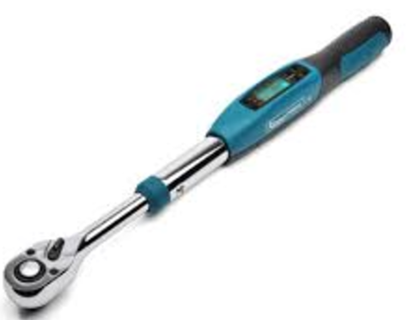

Precīzs avots, kur atspoguļota tehniskā informācija (instrukcijas nosaukums un lapaspuse)
AS “Sadales tīkls” materiālu kategorijas nosaukums un numurs
Norādīt pilnu preces tipa apzīmējumu (modeļa nosaukums)

